层级结构：

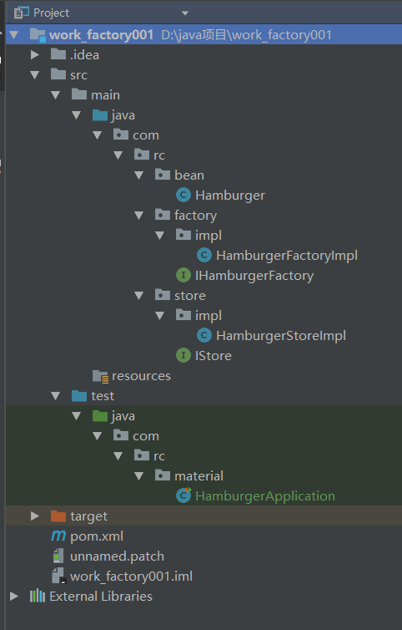

work_factory001  
-src

-main 主程序<br/>

-java java程序  
 -com.rc  
 -bean javabean  
 -Hamburger 汉堡实体类  
 -factory 工厂类  
 -Impl 实体类  
 -HamburgerFactoryImpl 工厂逻辑实现类  
 -IHamburgerFactory 工厂接口  
 -store 商店  
 -Impl 实体类  
 -HamburgerStoreImpl 商店逻辑实现类  
 -IStore 商店接口  
-test 测试程序

解释：

Impl文件下是接口的实现类

test是测试类

pom.xml使用了两个jar包。

@Data实现了bean目录下的set()和get()等方法。

